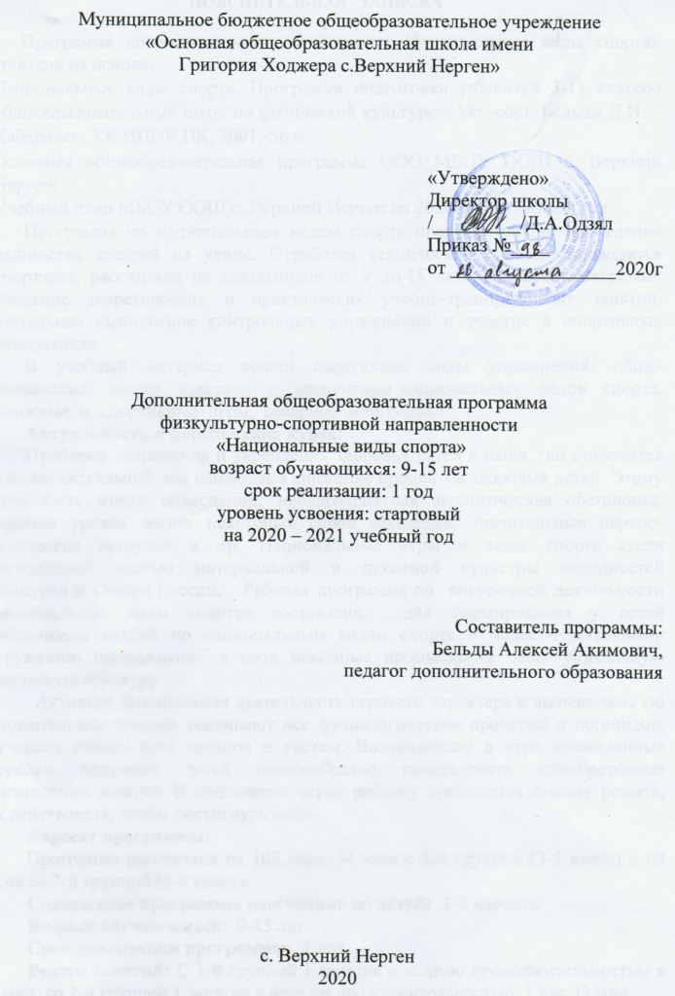

ПОЯСНИТЕЛЬНАЯ ЗАПИСКА

Программа дополнительного образования «Национальные виды спорта» составлена на основе:
- Национальные виды спорта. Программа подготовки учащихся 3-11 классов общеобразовательных школ по физической культуре. /Авт.-сост. Бельды Д.И. – Хабаровск: ХК ИППК ПК, 2001.-56 с.
- Основная общеобразовательная программа ООО МБОУ ООШ с. Верхний Нерген;
- Учебный план МБОУ ООШ с. Верхний Нерген на 2020-2021 учебный год.
Программа по национальным видам спорта предусматривает проведение большинства занятий на улице. Отработка технических приемов проводится в спортзале, рассчитана на школьников от 9 до 15 лет. Она предусматривает проведение теоретических и практических учебно-тренировочных занятий, обязательное выполнение контрольных упражнений и участие в спортивных соревнованиях.
В учебный материал вошли следующие виды упражнений: обще- развивающие, легкая атлетика с элементами национальных видов спорта, подвижные и спортивные игры, северное многоборье.
Актуальность и перспектива курса:
Проблема сохранения и укрепления здоровья детей в наши дни становится все более актуальной: мы наблюдаем снижение процентов здоровых детей. Этому может быть много объяснений: неблагоприятная экологическая обстановка, снижение уровня жизни некоторых слоев населения, значительные нервно-психические нагрузки и др. Национальные игры и виды спорта стали неотъемлемой частью материальной и духовной культуры народностей Приамурья и Севера России. Рабочая программа по внеурочной деятельности «Национальные виды спорта» составлена, для формирования у детей необходимых знаний по национальным видам спорта и более чувственному погружению школьников в свои исконные промыслы, в свою уникальную физическую культуру
Активная двигательная деятельность игрового характера и вызываемые ею положительные эмоции усиливают все физиологические процессы в организме, улучшают работу всех органов и систем. Возникающие в игре неожиданные ситуации приучают детей целесообразно использовать приобретенные двигательные навыки. В подвижных играх ребенку приходится самому решать, как действовать, чтобы достигнуть цели.
Адресат программы:
Программа рассчитана на 102 часа, 34 часа с 1-й группой (3-5 класс) и 68 часов со 2-й группой (6-9 класс).
Содержание программы рассчитано на детей: 3-9 классов.
Возраст обучающихся: 9-15 лет.
Срок реализации программы: 1 год.
Режим занятий: С 1-й группой 1 занятие в неделю продолжительностью в 40 мин, со 2-й группой 1 занятие в неделю продолжительностью 1 час 35 мин.
Формы обучения: групповая и индивидуальная.
Материально-техническое обеспечение: перекладина, конь, козел, канат, скамейки, стенка, скакалка, обруч, мячи, рулетка, секундомер, лыжи, гири, мел, палки для игры в «Чакпан», мочалка, нарты, топоры, шест и т.д.

Цели:
Ознакомление учащихся национальным видам спорта народов Севера и Приамурья.
Задачи:
Ознакомить с национальными видами спорта, подвижными играми, укрепление здоровья и закаливание организма, воспитание интереса к занятиям по национальным видам спорта, создание базы для разносторонней физической и функциональной подготовленности:
-развитие быстроты, гибкости, подвижности в суставах, умения расслабляться;
- укрепление опорно-двигательного аппарата;
- воспитание общей выносливости, ловкости;
- изучение элементов техники ходьбы, бега, прыжков, метаний;
ознакомление с отдельными разделами правил соревнований и некоторыми вопросами теории;
- подготовка к выполнению контрольных нормативов;
приобретение инструкторских и судейских навыков в проведении занятий и соревнований по отдельным видам спорта.

Содержание программы

Для 1 группы (3-5 класс)
1 раздел
Вводные занятия
История развития национальных видов спорта. Влияние занятий по национальным видам спорта на организм занимающихся. За здоровый образ жизни. Беседы о безопасном поведении на дороге по пути в школу, в школе, на льду, на реке, на морозе.
2 раздел
Спорт любить – здоровым быть!
Основы техники национальных видов спорта. Народные игры. Русские народные игры и игры разных народов. Подвижные игры. Игры – эстафеты. Игры с прыжками. «Мой веселый звонкий мяч». «Кто сильнее». Играя подружись с бегом. Пальчиковые игры. Зимние забавы. Сюжетные игры. Спортивный праздник «Богатырская сила». Игры народов Дальнего Востока.
3 раздел
Игры на развитие психических процессов. Моральная и специальная психическая подготовка.
Нравственное воспитание спортсмена. Средства и методы нравственного воспитание – убеждение, поощрение, наказание, организация положительного нравственного опыта и др.
Игры на развитие психических процессов.
4 раздел
Что нужно знать и уметь, чтобы никогда не болеть.
Полезные и вредные привычки. Здоровое питание – отличное настроение. Лечебная физкультура. Помоги себе сам. Спортивное соревнование «В здоровом теле – здоровый дух». Часы здоровья.
5 раздел
Итоговое занятие

Для 2 группы (6-9 классов)
1 раздел
Физическая культура и спорт
Физическая культура и спорт как неотъемлемая часть в воспитании подрастающего поколения. Знаменитые люди о физическом воспитании молодежи. Спортивные звания. Единая спортивная квалификация, квалификация национальных видов спорта и ее значение в развитии их. Детские и юношеские соревнования, спартакиады, первенства по национальным видам спорта.
2 раздел
Влияние занятий по национальным видам спорта на организм занимающихся
Краткие сведения о строении и функциях организма человека. Влияние занятий физическими упражнениями и, в частности, национальных видов спорта на совершенствование аппарата дыхания, нервно-мышечной и сердечно-сосудистой систем. Влияние занятий на обмен веществ и укрепление здоровья.
3 раздел
Основы техники национальных видов спорта
Общая физическая и специальная подготовка
Общеразвивающие упражнения для различных групп мышц ног, рук, туловища, без предметов, с предметами, выполняемые индивидуально, в парах, в различных положениях (стоя, сидя, лежа), на месте и в движении. Специальные подготовительные упражнения бегуна, прыгуна, метателя.
Упражнения на дальнейшее развитие гибкости и подвижности в суставах, на раслабление мышц рук, ног, туловища. Бег в переменном темпе с изменением скорости и направления.
Упражнения из других видов спорта
Акробатика
Повторение ранее пройденных физических упражнений, соединение и комбинации из ранее пройденных упражнений; стойке на голове (держать), стойка на руках (обозначить), длинный кувырок; прыжки вверх с мостика с поворотом; переход из стойки на голове и руках на «мостик» и полушпагат.
Подвижные игры
Повторение ранее пройденных игр. Повторение уже знакомых национальных игр и разучивание новых.
Лыжная подготовка
Изучение лыжных ходов, ходьба на лыжах 2 км (Д) и 4 км (М). С учетом времени 1-2 км. Лыжные походы и прогулки.
Упражнения на гимнастических снарядах и со снарядами
Упражнения на гимнастических снарядах и со снарядами (перекладина, конь, козел, канат, скамейка, стенка, скакалка, обруч, мяч и др.) в висах и упорах, в перетягивании, лазании и перелезании, поднимание согнутых и прямых ног. Повороты и перевороты, подъемы и соскоки, напрыгивания на снаряды, опорные прыжки. Комбинации из различных, ранее изученных упражнений.
Бег
Совершенствование техники бега; свободный бег по прямой и повороту, при выходе из поворота на прямую; бег по инерции после пробегания небольших отрезков с предельной скоростью; повторный и переменный бег на отрезках от 60 до 100м; кроссовый бег до 500м (Д) и до 1000м (М). изучение и отработка низкого старта, выполнение команд «На старт», «Внимание», «Марш» (выход со старта), стартовое ускорение и переход от стартового ускорения к бегу по прямой. Упражнения, обеспечивающие повышение функциональных возможностей организма занимающихся и улучшение их двигательных качеств.
Прыжки
Закрепление навыков, полученных в подготовительной группе. Техника специальных упражнений для прыжков в высоту и длину. Ознакомление с техникой тройного прыжка с разбега. Тренировка прыжка «Томян», постановка толчковой ноги, движения толчковой и маховой ноги, рук в момент многоскоков. Тренировка прыжка с одновременным отталкиванием двух ног, сочетание движений рук и ног с координацией. Тренировка прыжка через нарты. Тренировка прыжка с шестом в длину. Специальные упражнения прыгуна, обеспечивающие повышение функциональных возможностей организма и улучшение развития двигательных качеств занимающихся, способствующие совершенствованию техники прыжка.
Перетягивание каната. Поднятие тяжестей (гиревой спорт)
Упражнения с гантелями. Упражнения с гирями, штангой, мешками с песком, тренажерами. Знакомство с техникой выполнения поднятий тяжести. Знакомство с правилами по перетягиванию каната, расстановка участников по канату, способы перетягивания (руками на уровне пояса спереди и на плечах). Синхронность рывка по команде судьи и после команды. Специальная подготовка, способствующая повышению функциональных возможностей организма и улучшению двигательных качеств занимающихся, совершенствованию техники поднятия тяжестей и перетягивания каната.
4 раздел
Гигиена, врачебный контроль и самоконтроль
Гигиенические требования к местам проведения занятий и соревнований. Временные ограничения и противопоказания к занятиям по национальным видам спорта. Значение врачебного контроля и самоконтроля при занятиях. Травмы, их причины и профилактика. Первая помощь при обмороках, растяжениях связок и ушибах. Приемы проведения искусственного дыхания. Способы остановки кровотечения.
5 раздел
Правила, организация и проведение соревнований
Виды соревнований. Ознакомление с правилами организации и проведения соревнований в отдельных видах (бег по дорожке стадиона, кроссовый, прыжки «Томян», с одновременным отталкиванием двух ног, с шестом в длину, через нарты.
Права и обязанности судей, участников, треннеров-преподователей, руководителей команд. Оценка достижений в различных видах национальных видов спорта. Проведение соревнований по указаным выше видам.
6 раздел
Инструкторская и судейская практика
Подготовка мест занятий по бегу, прыжкам, метаниям. Проведение разминки самостоятельно и группой. Подача строевых команд. Проведение занятий с группой по отдельным видам национальных видов спорта (на стадионе, на местности). Судейство соревнований по отдельным видам спорта.
7 Раздел
Морально-волевая подготовка
Моральный облик спортсмена. Понятие о спортивной этике и взаимоотношениях между людьми в сфере спорта.
Специальная психическая подготовка и ее значение для занятий национальными видами спорта. Понятие о волевых качествах спортсмена. Общая характеристика волевых качеств (целеустремленность, смелость и решительность, выдержка и самообладание, инициатива и самостоятельность, настойчивость и упорство). Средства и методы воспитания волевых качеств.
8 Раздел
Вольная борьба
Специальная физическая подготовка
Специальная физическая подготовка является продолжением общей физической подготовки со специализированным развитием физических качеств и навыков, необходимых в вольной борьбе. Задачей специальной физической подготовки юных борцов является развитие определенных физических качеств и навыков, способствующих достижению высоких результатов. Специальная физическая подготовка может быть полноценной только на хорошей базе общей физической подготовки.
СФП развивает группы мышц, выполняющих основную нагрузку в борцовских упражнениях, повышает выносливость к статическим напряжениям, возникающим при выполнении различных приемов при борьбе, устраняет недостатки физического развития, мешающие правильному выполнению отдельных элементов техники и тактики борьбы.
Упражнения для укрепления силы – мышц шеи: Движения в положении на «борцовском мосту» вперед-назад, с поворотом головы, с различным положением рук. Движения в упоре головой о ковер в различных направлениях. Забегание вокруг головы. Перевороты на мосту. Вставание (падение) на мост, стоя на коленях, с приседа, со стойки и уходы с моста. Движения на «борцовском мосту» удерживая набивной мяч, гири, штангу, с партнером сидящим на бедрах, на груди.
Упражнения для изучения и совершенствования технических действий:
Имитационные упражнения – упражнения, сходные по структуре с элементами техники борьбы (например, имитация атакующего при выполнении бросков через спину, прогибом или отдельных их частей) Упражнения с манекеном. Поднимание лежащего или стоящего манекена из различных исходных положений и с разнообразными захватами для совершенствования силы группы мышц, необходимых при выполнении изучаемых или излюбленных приемов. Броски манекена через спину, прогибом, «мельницей», наклоном.
Упражнения для развития скорости - ОРУ и гимнастические упражнения, выполняемые в быстром темпе. Пробегание коротких отрезков (5,10,30,60,100м.) на время; челночный бег; различные прыжки с разбега. Игра в баскетбол, ручной мяч, футбол. Быстрая смена деятельности (выполнения упражнения) по внезапно поданным сигналом. Выполнение специальных упражнений борца, приемов на время. Ведение схватки с быстрым и легким партнером, с частой заменой партнеров.
Упражнения для развития силы: - ОРУ для шеи, рук, туловища, ног с отягощениями (гири, гантели, набивной мяч, штанга, камни, бревна и другие) Упражнения на гимнастических снарядах, на станке для развития физических качеств на максимальное количество раз при одном подходе. Выполнение жима, толчка, рывка штанги, гири большого веса. Упражнения и игры в преодолении сопротивления партнера, переноске груза, партнера. Дожимы, уходы, контрприемы с уходом «борцовского моста».
Упражнения для развития ловкости: Различные ОРУ на координацию движения, акробатические упражнения, гимнастические упражнения в равновесии, опорных прыжках. Подвижные и спортивные игры, прыжки в воду, спуски с гор на лыжах и др. Выполнение сложных специальных упражнений борца на мосту, с партнером.
Упражнения из необычных исходных положений с включением неизвестных элементов приемов, защит, контрприемов и комбинаций.
Упражнения для развития гибкости: - ОРУ, выполняемые с большой амплитудой движения (маховые, пружинистые), то же с помощью партнера, с отягощением, с гимнастической палкой, со скакалкой. Акробатические упражнения: мост, фляг, перевороты, шпагат и другие. Специальные упражнения борца: вставание со стойки на мост, движения на мосту, перевороты на мосту, забегание вокруг головы. Выполнение элементов переворотов перекатом, разгибанием в партере. Бросков прогибом в стойке.
Упражнения для развития выносливости: - ОРУ и Специальные упражнения борца, выполняемые в течение длительного времени, без снижения интенсивности. Многократное выполнение упражнений с отягощением, гимнастических упражнений в висах, упорах и лазании. Бег на средние и длинные дистанции, кроссы, походы в горы. Лыжные гонки с преодолением подъемов. Многократное выполнение приемов с манекеном , партнером в высоком темпе. Ведение схватки со спуртами, с частой заменой партнеров, по формуле, превышающей соревновательную. Игра в баскетбол, ручной мяч, футбол более длительное время.

9 Раздел
Контрольные упражнения и спортивные соревнования

Учебно-тематическое планирование
Для 1 группы (3-5 класс)

№ | Наименование раздела | Количество часов |  |  | Формы аттестации  контроля
 |  | Всего | теория | практика
1 | Вводные занятия | 1 | 1
2 | Спорт любить здоровым быть! | 20 | 2 | 18
3 | Игры на развитие психических процессов | 3 |  | 3
4 | Что нужно знать и уметь чтобы никогда не болеть! | 9 | 5 | 4
5 | Итоговое занятие | 1 | 1
6 | Итого за год: 34 часа. | 34 | 9 | 25

Для 2 группы (6-9 класс)

№ | Наименование раздела | Количество часов |  |  | Формы аттестации  контроля
 |  | всего | теория | практика
1 | Физическая культура и спорт | 1 | 1 | -
2 | Влияние занятий по национальным видам спорта на организм занимающихся | 1 | 1 | -
3 | Основы техники национальных видов спорта.  а. Общая характеристика техники  легкоатлетических упражнений.  б.Качественные показатели техники:  - эффективность и экономичность движений  - индивидуальные особенности и отличия техники движений, основы техники. | 15 | 2 | 13
4 | Гигиена, врачебный контроль и самоконтроль | 9 | 5 | 4
5 | Правила, организация и проведение соревнований | 1 | 1 | -
6 | Инструкторская и судейская практика | 1 | - | 1
7 | Морально-волевая подготовка | 4 | 1 | 3
8 | Вольная борьба | 35 | 4 | 31
9 | Итоговое занятие | 1 | 1
 | Всего: | 68 | 16 | 52

Планируемые результаты

№ | Уровень результатов вне учебной деятельности | Преимущественные формы достижения результатов
1-ый уровень | Приобретение школьником социальных знаний | Приобретение школьником социальных знаний об основах здорового образа жизни, основных нормах гигиены, о приобщению к занятиям физической культуры.
2-ой уровень | Формирование ценностного отношения к социальной реальности | Развитие ценностного отношения обучающегося к своему здоровью и здоровью окружающих его людей, к спорту и физкультуре.
3-ий уровень | Получение опыта самостоятельного социального действия | Учащиеся приобретают опыт проведения спортивных соревнований, совместной деятельности с другими детьми и работы в команде.

Комплекс организационно-педагогических условий

Форма представления результатов: участие в соревнованиях.

Учебные нормативы двигательных качеств

Упражнения | мальчики |  |  | девочки
 | «5» | «4» | «3» | «5» | «4» | «3»
Тройной прыжок с одновременным отталкиванием двух ног  Прыжки через нарты  Кросс: 500 м  1000 м  2000 м  «Томян»: 3-й (см)  Прыжок в длину с шестом  Бег 60 м, сек  Челночный бег 3x10 м, сек  Прыжок в длину с места, см  Метание мяча  Подтягивание  Подтягивание на низкой перекладине  Из виса переворот в упор (раз)  Прыжки через скакалку, 1 мин  Поднимание туловища, 1 мин  Упор присев – упор лежа.  1 мин | 520  40  -  3,53  10.00  520  270  9.4  7.6  205  39  8  -  3  115  43  57 | 500  30  -  4,37  10.40  500  250  10.2  8.7  176  31  5  -  2  105  38  52 | 480  15  -  5,37  11.40  480  230  11.0  9.0  136  23  4  -  1  90  33  48 | 490  -  2,15  4,35  11.00  490  220  10.0  8.1  187  23  -  18  -  130  38  50 | 470  -  2,35  5,26  12.40  470  200  10.4  8.9  156  19  -  15  -  120  33  45 | 450  -  2,50  6,37  13.50  450  180  11.2  9.5  127  16  -  11  -  105  28  38

Литература

- Национальные виды спорта. Программа подготовки учащихся 3-11 классов общеобразовательных школ по физической культуре. /Авт.-сост. Бельды Д.И. – Хабаровск: ХК ИППК ПК, 2001.-56 с.
- Бельды В.Ч. Нанайские игры – Хабаровск книжное издательство, 1989.
- Бельды В.Ч. Правила соревнований по национальным видам спорта народностей Приамурья - Хабаровск книжное издательство, 1984.
- Бельды И.Б. Мызан Г.И. Северное многоборье как вид спорта во внеклассной работе с учащимися - Хабаровск ХК ИППК ПК, 2005.

